муниципальное бюджетное дошкольное образовательное учреждение города Новосибирска «Детский сад №50 комбинированного вида»

Конспект развлечения в подготовительной группе
«Как здоровым стать!»

Автор конспекта: Коновалова Светлана Валерьевна

Город Новосибирск
Интеграция образовательных областей: познавательное развитие, речевое развитие, социально-коммуникативное развитие.
Приоритетная область: физическое развитие.
Цель: формирование у детей основ здорового образа жизни, потребности в сохранении своего здоровья.
Задачи:
Обучающие:
- формировать у детей потребность заботиться о своём здоровье;
- выявить и уточнить знания о предметах личной гигиены, о соблюдении культурно – гигиенических навыков;
- закрепить знания детей о функции органов чувств;
- обобщить и расширить знания детей о полезных и вредных продуктах, о взаимосвязи здоровья и питания;
- формировать потребность в соблюдении режима дня.
Развивающие:
- развивать умение отгадывать загадки;
- развивать интерес к различным видам спорта, желание заниматься физкультурой, спортом, закаляться;
- развивать умение собирать целое из частей;
- развивать мелкую моторику;
- развивать внимание, познавательный интерес, мыслительную активность, воображение детей;
- развивать координацию движения, глазомер.
Воспитательные:
- воспитывать стремление вести здоровый образ жизни.
Инвентарь: карточки с изображением полезных и вредных продуктов, 2 корзинки, обруча, 2 ракетки, 2 теннисных мячика, конуса, 2 мяча, мешочки с песком по количеству детей, картинки звездочки, песочные часы на минуту.

Ход развлечения
Вводная часть:
Воспитатель: здравствуйте, ребята, сегодня я вам предлагаю поучаствовать в развлечении, которое называется «Как здоровым стать!».
Воспитатель: а, что такое здоровье кто знает?
Дети: ответы.
Воспитатель: Здоровье — это бесценный дар, который преподносит человеку природа. Поэтому без здоровья очень трудно сделать нашу жизнь интересной и счастливой. Здоровье человека во многом зависит от здорового образа жизни. Вы слышали такую поговорку: «В здоровом теле здоровый дух»? Как вы думаете, что это означает?
Дети: ответы.
Воспитатель: а с помощью чего мы можем укреплять свое здоровье?
Дети: ответы.
Воспитатель:
Надо очень постараться
И привычку завести,
Физкультурой заниматься
Чтоб здоровыми расти.
И сегодня мы проводим развлечение, где вы узнаете как укрепить свое здоровье.
Воспитатель: вам необходимо поделиться на две команды первая команда будет называться «Крепыши», а вторая «Смельчаки».
За каждую победу команда получит звездочку, у кого по окончанию соревнований будет больше звезд - тот и победил. Начнём?
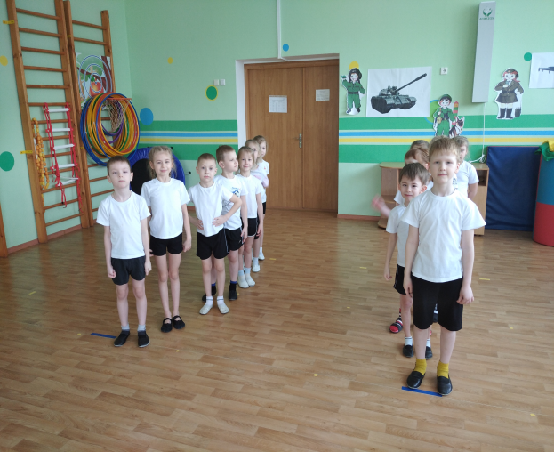
Основная часть:
Воспитатель: первая игра называется:
«Магазин правильных продуктов».
Дети становятся в 2 колонны, напротив в обруче карточки с изображением полезных и вредных продуктов. По команде игроки по очереди добегают до обруча, и в корзинку кладут карточку с изображением полезных продуктов, возвращаются обратно к своей команде, передавая корзинку следующему игроку. Выигрывает та команда, которая правильно и быстро выполнит задание.
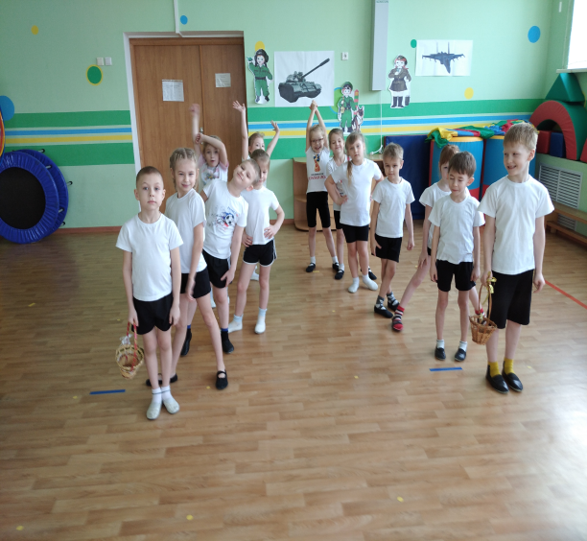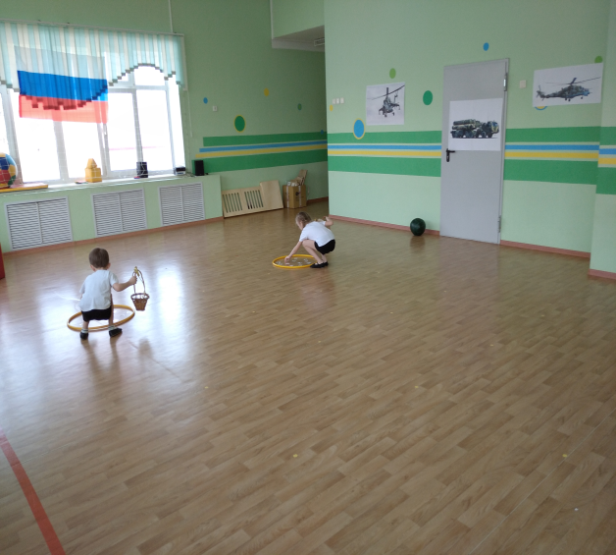
Воспитатель: следующая игра - эстафета называется «Снайперы».
Дети встают в две колонны. На расстоянии 3м перед каждой колонной положить по обручу. Дети по очереди бросают мешочки с песком правой рукой, стараясь попасть в обруч. Побеждает самая меткая команда.
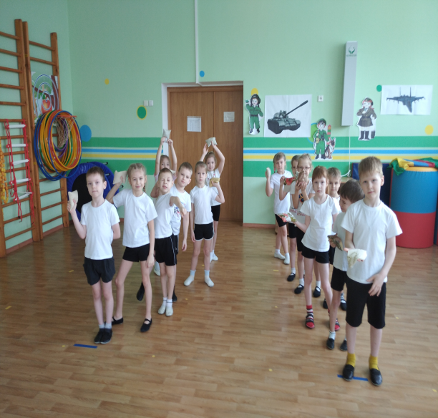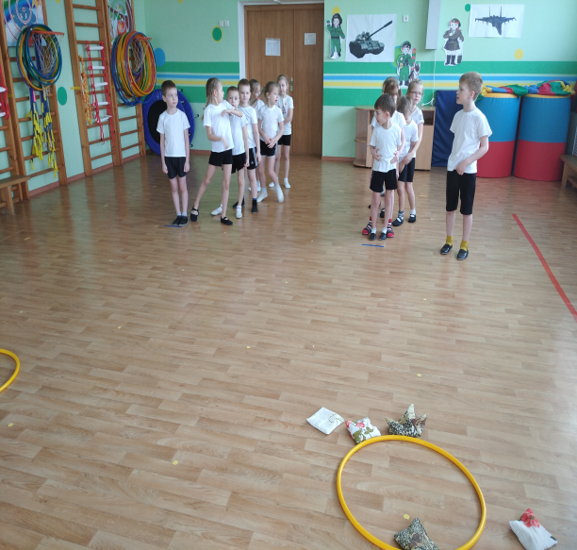
Воспитатель: устали? садитесь на скамейки немного отдохнем.
Игра «Доскажи словечко»
Утром раньше поднимайся, прыгай, бегай, отжимайся.
Для здоровья, для порядка, людям всем нужна….(зарядка)
Хочешь ты побить рекорд?, так тебе поможет…(Спорт)
Ясным утром вдоль дороги, на траве блестит роса.
По дороге едут ноги, и бегут два колеса.
У загадки есть ответ: это мой … (велосипед)
Кто на льду меня догонит?, мы бежим вперегонки.
А несут меня не кони, а блестящие …(коньки)
Чтоб большим спортсменом стать, нужно очень много знать.
Вам поможет здесь сноровка, и конечно, … (тренировка)
Силачом я стать решил, к силачу я поспешил:
- Расскажите вот о чем, как вы стали силачом?
Улыбнулся он в ответ: очень просто много лет,
Ежедневно, встав с постели, поднимаю я ... (гантели)
В этом спорте игроки, все ловки и высоки.
Любят в мяч они играть, и в кольцо его кидать.
Мячик звонко бьет об пол, значит, это ... (баскетбол)
Воспитатель: ну что, ребята отдохнули, а теперь я вам предлагаю следующую игру, которая называется «Кенгуру».
Участники команд поочередно прыгают на двух ногах, с зажатым между ногами мячом огибая конусы, и возвращаются обратно к своей команде, передавая мячик следующему игроку. Побеждает команда, которая быстрее справится с заданием.
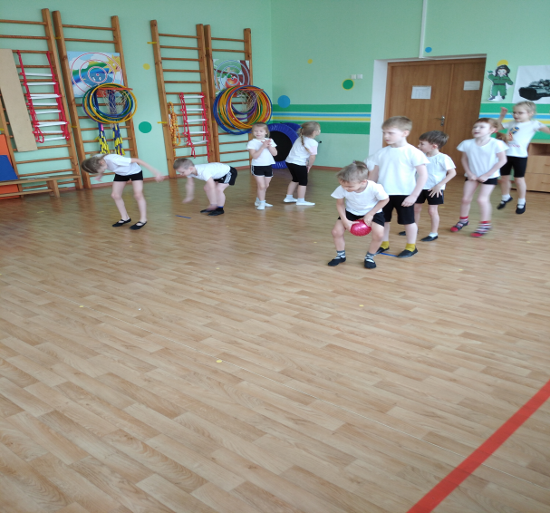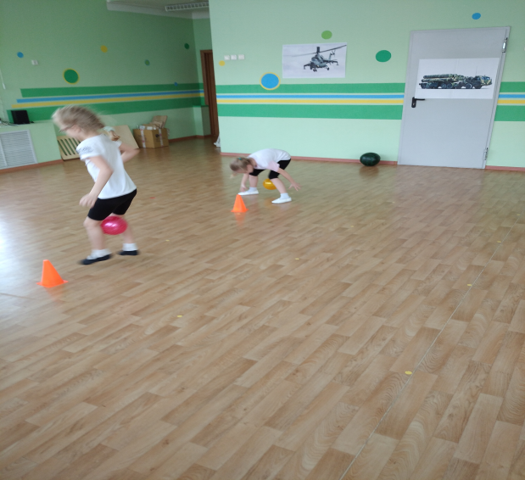
Воспитатель: молодцы ребята хорошо все справились с заданием.
Воспитатель: следующая игра называется «Донеси не урони».
Слушайте внимательно задание. Первый участник с ракеткой, на которой лежит теннисный мячик, идет до конусов и обратно возвращается к своей команде, передает ракетку с мячиком следующему игроку. Кто быстрее, тот и победил.
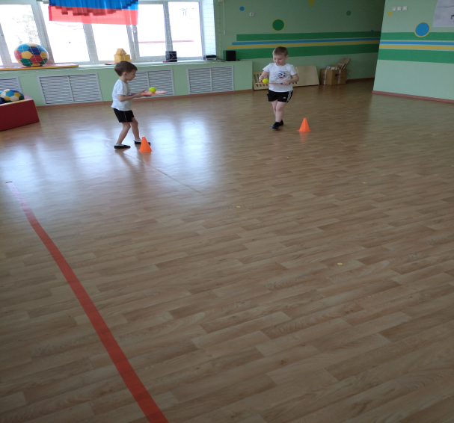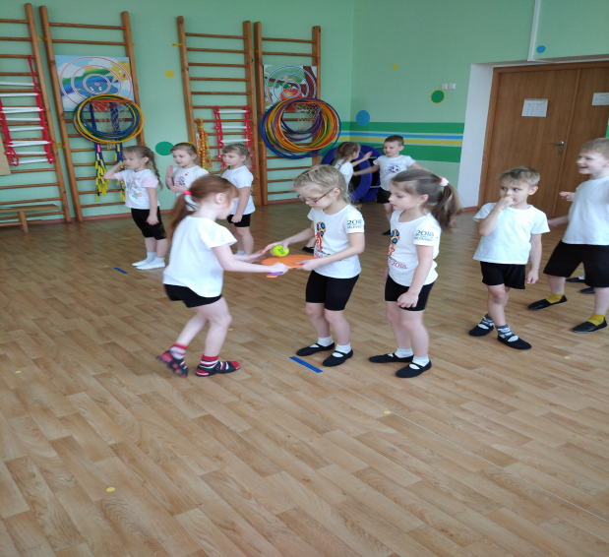
Воспитатель: а теперь следующая игра под названием «Собери картинку». Каждая команда должна собрать разрезную картинку на время. Чья команда соберет быстрее, та и выигрывает.
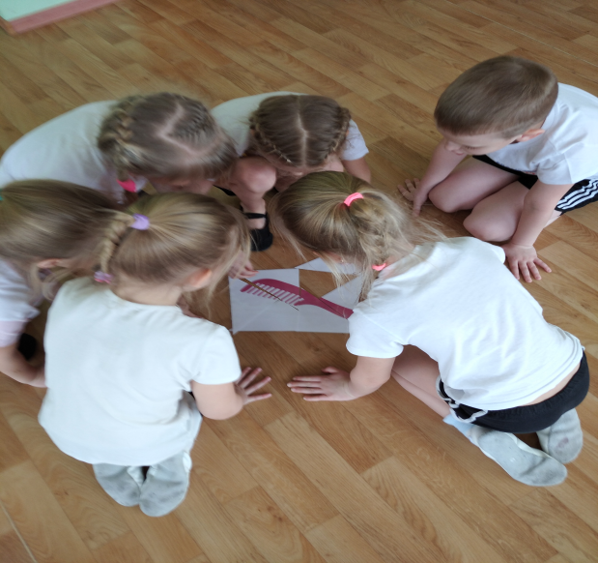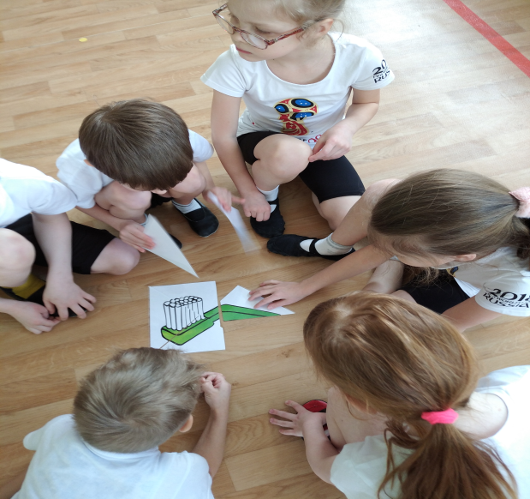
Воспитатель: ребята, что у вас изображено на картинках.
Дети: ответы.
Воспитатель: правильно, средства личной гигиены, ведь чистота – залог здоровья. А кто лучшие помощники чистоты? Попробуйте отгадать загадки.
Загадки
После бани помогаю
Промокаю, вытираю.
Пушистое, махровое,
Чистое и новое. (Полотенце)
Ускользает, как живое,
Но не выпущу его я.
Белой пеной пенится,
Руки мыть не ленится (Мыло)
Хожу, брожу не по лесам,
А по усам, по волосам.
И зубы у меня длинней,
Чем у волков и у медведей. (Расческа)
Волосистою головкой
В рот она влезает ловко
И считает зубы нам
По утрам и вечерам. (Зубная щетка)
Чтобы волосы блестели
И красивый вид имели,
Чтоб сверкали чистотой,
Мною их скорей помой (Шампунь)
Заключительная часть:
Воспитатель: ну вот, все испытания пройдены, осталось подвести итоги (подсчитывают все вместе количество звёздочек, выигрывает та команда, у которой больше звёздочек).
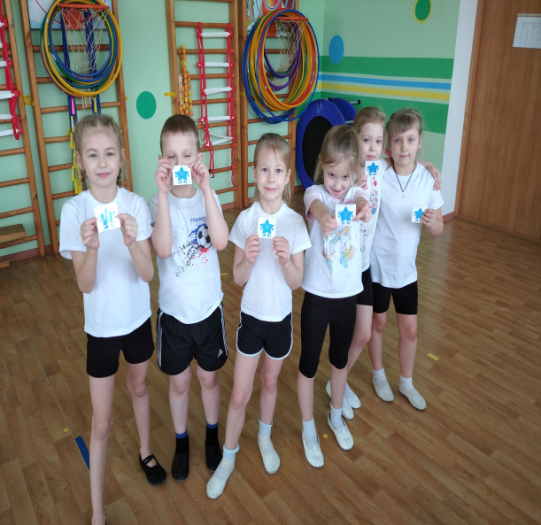
Главное в жизни - это здоровье! С детства попробуйте это понять!
Главная ценность - это здоровье! Его не купить, но легко потерять.
Я желаю вам, ребята, быть здоровыми всегда.
Но добиться результата, невозможно без труда!
Постарайтесь не лениться – Каждый раз перед едой,
Прежде, чем за стол садиться, руки вымойте водой.
И зарядкой занимайтесь, ежедневно по утрам.
И, конечно, закаляйтесь – это так поможет вам!
Свежим воздухом дышите, по возможности всегда,
На прогулки в лес ходите, он вам силы даст, друзья!
Используемая литература:
- Люцис К. Азбука здоровья в картинках. Москва. Русское энцеклопедическое творчество. 2004 г.
- Разговор о правильном питании / М.М. Безруких, Т.А. Филиппова. – М.: Олма-пресс, 2000.
- Новикова И.М. «Формирование представлений о здоровом образе жизни у дошкольников».

